|  |  |  |  |
| --- | --- | --- | --- |
| **COLEGIO PSICOPEDAGÓGICO EL ARTE DEL SABER – GUÍA DE TRABAJO** | | | |
| **ASIGNATURA: PRE MATEMATICA** | **GRADO: Jardín** | **PERIODO:IV** | **FECHA: del 14 al 20 de septiembre.** |

**TEMA: FAMILIA del 50 Fecha límite de entrega:20 de septiembre**

1. **UNIENDO NUMEROS DEL 1 AL 50.**

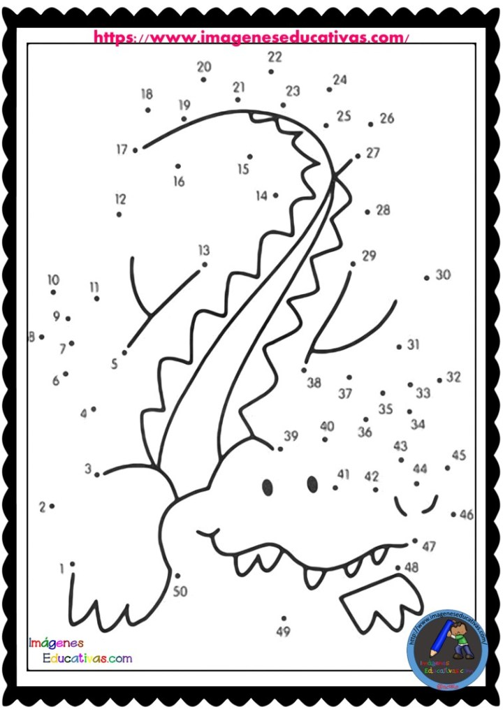

**2. CON AYUDA DE MIS PAPAS COPIO, PEGO Y ESCRIBO EN EL CUADERNO.**

